一、选择题
1.普惠金融（inclusive finance）是指以可负担的成本为有金融服务需求的社会各阶层和群体提供适当、有效的金融服务，小微企业、农民、城镇低收入人群等弱势群体是其重点服务对象。从2018年10月25日起，中国人民银行实施定向降准1%，可释放资金约7 500亿元， 主要用于支持相关银行开拓小微企业市场，发放小微企业贷款。这一举措（）
①主导信贷流向，激发小微企业创业创新潜能，促进经济结构调整
②创新宏观调控方式，增加低收入者的收入、刺激居民的消费需求
③表明我国加强对小微企业管理，使经营不善的小微企业扭亏为盈
④加大对小微企业的金融支持力度，降低融资成本，优化资源配置
A.①② B.③④ C.②③ D.①④
2.2019年3月1日，我国科创板主要制度规则正式公布。科创板是专为科技型和创新型中小 企业服务的板块，着力支持关键核心技术创新，提高服务实体经济能力。科创板的设立对提高金融服务实体经济能力的传导路径是（）
①吸引更多的科技创新企业上市 ②新技术催生的新业态更快推广
③科技创新企业的资本实力增强 ④资本市场监督和管理更加规范
⑤市场形成稳定的投资回报机制
A.②→⑤→③ B.②→④→③ C.①→③→② D.①→⑤→②
3.2019年5月5日，李克强总理主持召开国务院常务会议，决定将《政府工作报告》提出的两年内基本取消全国高速公路省界收费站的任务提前至今年底实现。这一政策的实施旨在( )
①取消高速通行费，降低生活成本 ②提高物流效率，扩大有效需求
③创造良好的营商环境，激发市场主体活力
④降低高速公路运营主体的成本，提高其经济效益
A．①② B．①④ C．②③ D．②④
4. 下表是近几年人民币跨境结算业务变化趋势表，据此，下列说法正确的是( )
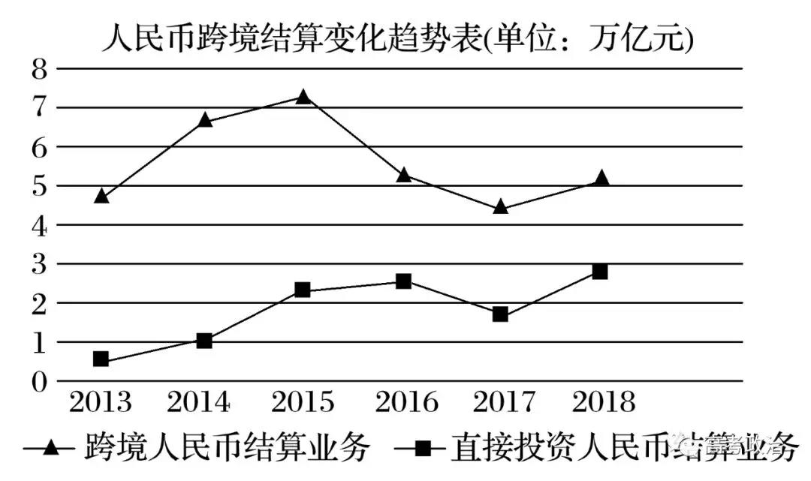

①人民币的国际化步伐不断加快 ②在国际市场中，人民币汇率呈上升趋势
③人民币币值稳定有利于世界金融稳定 ④我国企业对外贸易的汇率风险降低
A．①② B．①④ C．②③ D．③④
2019年8月19日,中共中央、国务院正式印发《关于支持深圳建设中国特色社会主义先行示范区的意见》（下简称《意见》）明确指出,到2025年,深圳经济实力、发展质量跻身全球城市前列,建成现代化国际化创新型城市。到2035年,深圳高质量发展成为全国典范,城市综合经济竞争力世界领先,建成具有全球影响力的创新创业创意之都,成为我国建设社会主义现代化强国的城市范例。国家支持深圳建设中国特色社会主义先行示范区有利于
①在更高起点更高层次更高目标上推进改革开放
②引领世界政治经济发展，扩大我国的国际影响力
③率先探索全面建设社会主义现代化强国新路径
④促进供给侧结构性改革，增强实体经济控制力
A.①② B.①③ C.②④ D.③④
6. 习近平总书记指出：必须坚决维护党中央权威和集中统一领导，必须坚持治国必先治党、治党务必从严，必须坚持以人民为中心，必须坚持改革创新、艰苦奋斗作风，必须坚决同消极腐败现象作斗争。上述“五个必须”体现了中国共产党( )
①坚持依法执政，不断提高执政能力和执政水平
②坚持全面从严治党，保持党的先进性与纯洁性
③加强组织建设，夺取反腐败斗争的压倒性胜利
④坚持立党为公、执政为民，不断提高党的建设质量
A．①③ B．①④ C．②④ D．②③
7.2019年8月26日, 国家主席习近平发布第三十二号主席令:《全国人民代表大会常务委员会关于修改〈中华人民共和国土地管理法〉、〈中华人民共和国城市房地产管理法〉的决定》已由中华人民共和国第十三届全国人民代表大会常务委员会第十二次会议于2019年8月26日通过，现予公布，自2020年1月1日起施行。由此可见
①人民代表大会制度是社会主义民主政治的本质和核心
②我国国家主席与全国人大常委会共同行使国家权力
③全国人大常委会作为国家最高权力机关,行使立法权
④依照法定程序修改和公布法律是依法治国的必然要求
A.①② B.①③ C.②④ D.③④
8.2019年11月14日，金砖国家领导人第十一次会晤在巴西首都巴西利亚举行。中国国家主席习近平发表题为《携手努力共谱合作新篇章》的重要讲话指出，金砖国家要展现应有责任担当，倡导并践行多边主义，营造和平稳定的安全环境；把握改革创新的时代机遇，深入推进金砖国家新工业革命伙伴关系；促进互学互鉴，不断拓展人文交流广度和深度。我国的主张表明
①各国在维护自身利益的同时应兼顾他国合理关切
②国家间的共同利益是一国外交政策的出发点和落脚点
③维护我国的独立主权和安全是我国外交政策基本目标
④中国是维护世界和平与稳定的积极因素和坚定力量
A.①③ B.①④ C.②③ D.②④
9. 2019年9月投入使用的普通高中语文部编教材，从古风、民歌、绝句、律诗到词曲，从诸子散文到历史散文，从两汉论文、魏晋辞赋到唐宋明清古文，从文肓小说到白话小说，均有呈现。该教材共选人古代诗文67篇（首），占全部选文数（136篇／首）的49。3%。可见，部编语文教材的使用
①有利于激发学生的文化自信和民族自豪感
②发挥了教育传递、沟通和共享文化的功能
③凸显了优秀传统文化在文化素养中的核心地位
④展示了中华文化的源远流长和博大精深
A．①② B．①④ C．②③ D．③④
10. 2019年2月5日，由中国国家京剧院与意大利艾米利亚—罗马涅剧院基金会联合制作的实验京剧《图兰朵》在罗马上演。该剧改编自意大利歌剧《图兰朵》，融合了中西方戏剧、音乐元素，让西方观众在他们熟悉的故事中领略中国京剧艺术魅力。这说明( )
①通过文化融合实现文化创新是繁荣文化的重要途径
②不同民族文化间的共性是人类文明进步的重要动力
③文化的交流、借鉴与融合有助于世界文化繁荣发展
④坚持对优秀传统文化的批判继承是文化创新的源泉
A．①② B．①③ C．②④ D．③④
11. . 2019年8月26日，十三届全国人大常委会第十二次会议通过的土地管理法修正案，对农村土 地征收、集体经营性建设用地人市、宅基地制度改革等农村“三块地”作出了最新规定，在保障农民土地权益的同时，实现了农村土地管理的重大制度创新。此次修改土地管理法
①体现生产力的发展推动生产关系的变革 ②意在变革上层建筑以巩固先进的经济基础
③遵循社会发展规律，维护人民群众根本利益④表明只有立足价值选择，价值判断才具有正确性
A.①② B.①④ C.②③ D.③④
12. 右侧漫画《“跟”》主要讽刺了

①脱离客观规律发挥主观能动性的现象 ②只看到前进性而忽视曲折性的现象
③不能坚持从自身实际出发的现象 ④缺乏理性分析的经验主义现象
A．①② B．①③ C．②④ D．③④
二、非选择题
2019年10月18日至27日，第七届世界军人运动会在武汉举行，共计有109个国家近万名军人参加，是世界军人运动会历史上规模最大、参赛人数最多、影响力最广的一届运动会。
材料一 “办好一次会，搞活一座城”。自接过军运会会旗以来，武汉市政府投资1400多亿元，推进汉江大道快速路、黄家湖大道等44个基础设施配套项目建设。全市植树20万株，山体拆违复绿，河道清淤水体提质，生态环境焕然一新。城市的华丽蝶变离不开建设者的坚守和汗水，许多项目部经理和建筑工人坚守工地，主动放弃春节回乡团聚，只为确保军运会工程按节点推进。此外，三维仿真模型等高科技在场馆建设过程中也发挥了巨大作用，既提高效率又节能环保。
据统计，武汉军运会期间共接待40余万国内外游客，这些游客购买力惊人，不论是茶叶、丝绸、陶瓷，还是带有军运会会徽吉祥物等标志的特许商品，纷纷“收入囊中”。军运会带给武汉的不仅是一张“赛会名城”的名片，更多的是“长足进化”的机遇。不断扩大的经贸文化国际朋友圈，节节攀升的城市魅力和时尚指数，必将向全球推介武汉，持续拓展城市对外影响力。
材料二 军运会期间，武汉市洪山区洪山街26个社区共招募8700名城市志愿者，依托社区内的党支部设立了96个军运会志愿服务站（岗），在9个重要交通路口安排60名志愿者进行文明交通志愿劝导，在31个公交站台安排志愿者站岗，用扎实有效的志愿服务保障军运会的顺利进行。社区将军运会“搬进“便民暖心屋，在给居民提供理发、缝补等便民服务的同时宣传军运会，党员干部身体力行，下沉到基层，在联系服务群众、维护平安稳定的志愿活动中作好表率；此外，为了向军运会提供更专业更贴心的志愿服务，社区邀请武汉青年志愿者协会副秘书长，为200多名城市志愿者进行专业培训，指导志愿者进行达标准化服务，做实做细保军运工作。
(1)结合材料一，运用经济生活的知识，分析武汉军运会成功举办的经济学依据，并谈谈军运会的筹备和举办是如何助推武汉经济发展的。（14分）
(2)结合材料二，运用政治生活的有关知识，说明应如何发挥党组织和居民自治组织在动员志愿者力量，服务保障军运会中的作用。（10分）
(3)后奥运效应指的是奥运会主办国及主办城市在奥运会后出现的经济衰退现象。有人担心，武汉军运会后也会出现类似的经济衰退现象，请你为避免出现这种衰退提两条合理化的建议。（4分）

参考答案及评分标准

一、选择题
1-5 DCCBB 6-10 CCCBB 11-12 CD
二、非选择题（本题共4题，共55分。）
12. (1)【参考答案】依据：①财政具有促进资源合理配置的作用。军运会的成功举办离不开政府1400亿的财政支持。②劳动者是生产过程的主体。项目部经理和建筑工人坚守岗位保证了军运会工程按节点推进。③科技是第一生产力，是先进生产力的集中体现和主要标志。军运会的成功举办离不开三维仿真模型等技术的进步与创新。（每点2分，共6分）
如何助推武汉经济发展：①军运会的筹备改善了武汉的基础设施，为武汉市经济持续健康发展奠定了坚实的物质基础，②军运会的筹备提升了武汉的生态环境，推动武汉市贯彻新发展理念，实现高质量发展。③军运会催生的消费热点直接拉动了武汉经济的增长。④军运会的举办提升了武汉的城市形象，扩大了武汉的国际竞争力和影响力，有利于吸引外商投资，拓展经济发展空间。（每点2分，共8分）
【评分细则】依据：①财政具有促进资源合理配置的作用（2分）。（如果答“财政是促进社会公平、改善人民生活的物质保障”或者答“国家实施宏观调控”只给1分）。②劳动者是生产过程的主体（2分）。（如果答“人是生产力中最具决定性的力量”给2分）。③答“科技是第一生产力”或者“科技是先进生产力的集中体现和主要标志”给2分。
如何助推武汉经济发展：①改善了基础设施（1分），奠定物质基础（1分）。②“提升生态环境”或“保护环境”或“贯彻新发展理念”（1分）；“高质量发展”或“绿色发展”或“可持 续发展”（1分）。③消费热点拉动经济增长（2分）。（或答“发挥了消费对经济增长的基础性作用。”给2分）④“扩大国际影响力”（1分）；“拓展经济发展空间”或“吸引外商投资”或“拓展对外贸易”或“发展更高层次的开放型经济”（1分）。
(2)【参考答案】①中国共产党是执政党，是中国特色社会主义事业的领导核心。洪山街依托社区内党支部设立军运会志愿服务站，为志愿者服务提供组织保障，完善志愿者服务架构，充分发挥战斗堡垒作用。（3分）②发挥党员干部的先锋模范作用。联系服务群众，带头做好志愿服务。（2分）③切实贯彻全心全意为人民服务的宗旨，坚持以人民为中心的发展思想。在给居民提供理发、缝补等便民服务的同时宣传军运会，营造奉献友爱互助的志愿服务环境。（3分）④居民自治组织发挥了自我教育、自我服务、自我管理的功能。通过志愿者培训活动，激发了居民参与志愿服务的热情，提高志愿服务质量。（2分）
【评分细则】①“中国共产党是执政党，是中国特色社会主义事业的领导核心”或者“基层党组织发挥着战斗堡垒作用”（2分）。“为志愿者服务提供组织保障”或“完善志愿者服务架构”。（1分）②党员干部的先锋模范作用。（1分）联系服务群众，带头做好志愿服务（1分）。③全心全意为人民服务的宗旨（1分），以人民为中心的发展思想（1分）。给居民提供服务同时宣军运会，营造志愿服务环境（1分）。④居民自治组织自我教育、自我服务、自我管理（1分）。通过志愿者培训，提高志愿服务质量（1分）。或者答“居民管理”可以给1分。
(3)示例：①拓展军运会场馆的赛后利用途径，如供居民健身、承办文化体育活动等；②延伸军运会产业链，如发展旅游业、开发军运会衍生品等。（每点2分，言之成理，皆可给分，总分不超过4分。）

